Programme de 3º THÈME DE CONVERGENCE

I Appropriation du cahier des charges | :2 séances en 2séquences
Capacités

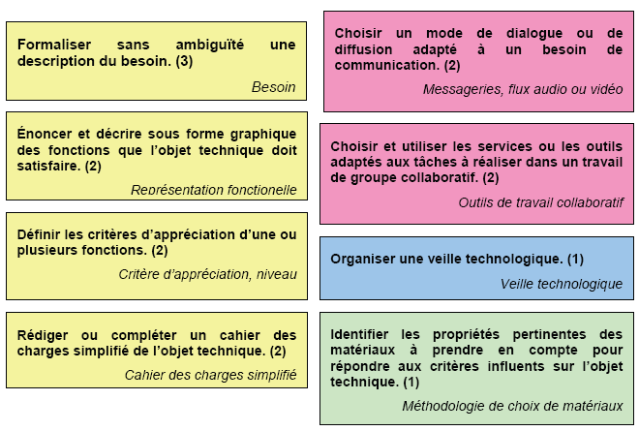
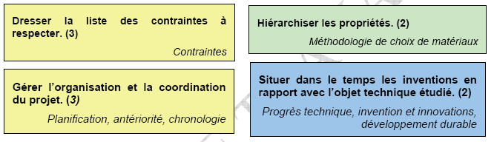

1 le besoin : exemple ? | formaliser sans ambiguité une description du besoin
Enoncé et validation du besoin (p104 3º)  Recherche et énoncé des fonctions de service ( p105 3º)  Etude de l'environnement du produit | Bête à cornes  Fonctions d'usage  Fonctions d'estime  Pieuvre  Appliquer au projet ( général-découpage parties)

2 représentation fonctionnelle | Enoncer et décrire sous forme graphique des fonctions que l'objet technique doit satisfaire
Représentation graphique  Les liaisons des pièces mécaniques  Les symboles en électronique | Voir "modélisation des liaisons mécaniques"  A l'aide des sites ressources compléter le document sur la shématisation des liaisons  http://www.lyc-villars.ac-aix-marseille.fr/spip/IMG/pdf/Liaisons_mecaniques.pdf ou sur ordi lycée  codage objet simple( groupe de 2 temps limité) etau, serre joint etc..  http://fr.wikipedia.org/wiki/Symbole_%C3%A9lectronique  site ressources  exercice de décodage de schéma simple( carte motoprog doc 05 temps limité groupe 2)

3 critères d'appréciation , niveau | définir les critères d'appréciation d'une ou plusieurs fonctions
La caractérisation des fonctions de service (106 3º)  La hiérarchisation des fonctions de service (p106) | Critère d'appréciation  Niveau de performance  Appliquer au projet

4 cahier des charges simplifié | Rédiger un cahier des charges simplifié  Consulter un cahier des charges existant ( p 107 ou sites)  Appliquer au projet (distinguer partie haute et partie basse)

5 planification, antériorité , chronologie | Gérer l'organisation et la coordination du projet  Document matrice antériorité ( voir ressources)  Appliquer à un système simple (voir doc multimédia projeté porte-cle  temps limité groupe

6 contraintes | Dresser la liste des contraintes à respecter

Mode de dialogue et de diffusion adapté au fonctionnement collaboratif dans le cadre de la réalisation du projet collectif
Cahier des charges :

Solutions envisageables

Solutions retenues

Pré-requis nécéssaires

